HALLOWEEN

WORD SEARCH
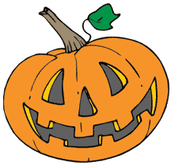
E K L Z N T J O X S M T B T C N X N G W
B B J N J U M R C S E B V T Y I I O N N
N I P G S Y N A K R Z X Y D P K B K V V
X R S E K W R V D I N A P F P L F C F D
J W J C M E I J V M O K Y M I Q W L F A
G P A Z C E R C O T F Q U N J B N O N F
I L N R Q B C M E S H P S B Z M O O K L
B S O E Q R A N Q F A Q B Y L R R M X M
X W C T O L N P O S U O W F E N A D I Q
F J X E R W D V N S N N N D F R N O M J
H P X P D E Y R T C T B I F H O G R I G
C C E T U Y A X N A E C V N E Q E Z T H
Y E X X D K U T W R D E F B U J Z W G O
V L P Q O O P J S Y Q R D C J F V L L I
N I C M Z O J W T N A I K V O M Y S U N
W Q V I M P D E S Y A O O B Z S A C R Y
S I U Q F S R Q D W L J A F Q M T U Q P
G V T Q K R E A C Z E O D G R P Y U H F
D D V C U G H O S T B K V O V H D Y M X
Q M Y C H S M S S G B M Y B F N W R R E

BLACK
BOO
CANDY
CIDER
COSTUME
GHOST
GOBLINS

HAUNTED
ORANGE
PUMPKIN
SCARY
SPOOKY
TREATS
WITCH

Created by Discovery Education


